Учреждение образования

«БЕЛОРУССКИЙ ГОСУДАРСТВЕННЫЙ ТЕХНОЛОГИЧЕСКИЙ

УНИВЕРСИТЕТ»

**Отчёт**

по предмету «Проектирование интернет систем»

Лабораторная работа №2

«Построение функциональной модели IDEF0»

Студент: Буданова К. А.

ФИТ 4 курс 5 группа

Преподаватель: Панченко О. Л.

1. **Цель лабораторной работы**

Изучение основ методологии структурного моделирования IDEF. Ознакомление с функциональным моделированием на основе методологии IDEF0, получение навыков по применению IDEF0 для построения функциональных моделей на основании требований к информационной системе.

1. **Функциональные требования**

Требуется выделить функциональные требования к информационной системе «средство для управления личными финансами» для построения функциональной модели IDEF0. Основными функциями информационной системы являются.

Функционал для пользователя:

* регистрация и авторизация;
* создания профиля пользователя с основными финансовыми данными (доходы, расходы, сбережения);
* создание счётов;
* ввод и управление ежедневными финансовыми операциями;
* просмотр статистики и отчётов о финансовом состоянии;
* установка бюджета на определённые категории расходов и получение уведомления при превышении лимитов;
* экспорт статистики и отчётов в формат PDF;
* создание финансовых целей и планов сбережений.

В свою очередь функциональный блок функции, которая представляет выполнение рабочим поставленной задачи, может быть декомпозирована на:

* Информация о пользователе;
* Информация о финансах пользователя.

1. **Описание программных средств**

Построение функциональных моделей осуществлялось с помощью бесплатного кроссплатформенного программного обеспечения для рисования графиков diagrams.net , также известное как draw.io.

diagrams.net разрабатывается и поддерживается компанией JGraph Ltd.

Предоставляет возможность создавать различные типы диаграмм, схем и моделей, такие как организационные диаграммы, ER-диаграммы, диаграммы потока данных, блок-схемы, UML-диаграммы и многое другое. Он может использоваться как инструмент для создания документации, проектирования приложений, моделирования бизнес-процессов и т.д.

1. **Описание практического задания**

В ходе выполнения практического задания были построены функциональные модели на основе методологии IDEF0 для программного средства «Средство для управления личными финансами». Всего было построено две диаграммы: контекстная, диаграмма 1-го уровня декомпозиции.

На рисунке 1 представлена разработанная контекстная диаграмма.

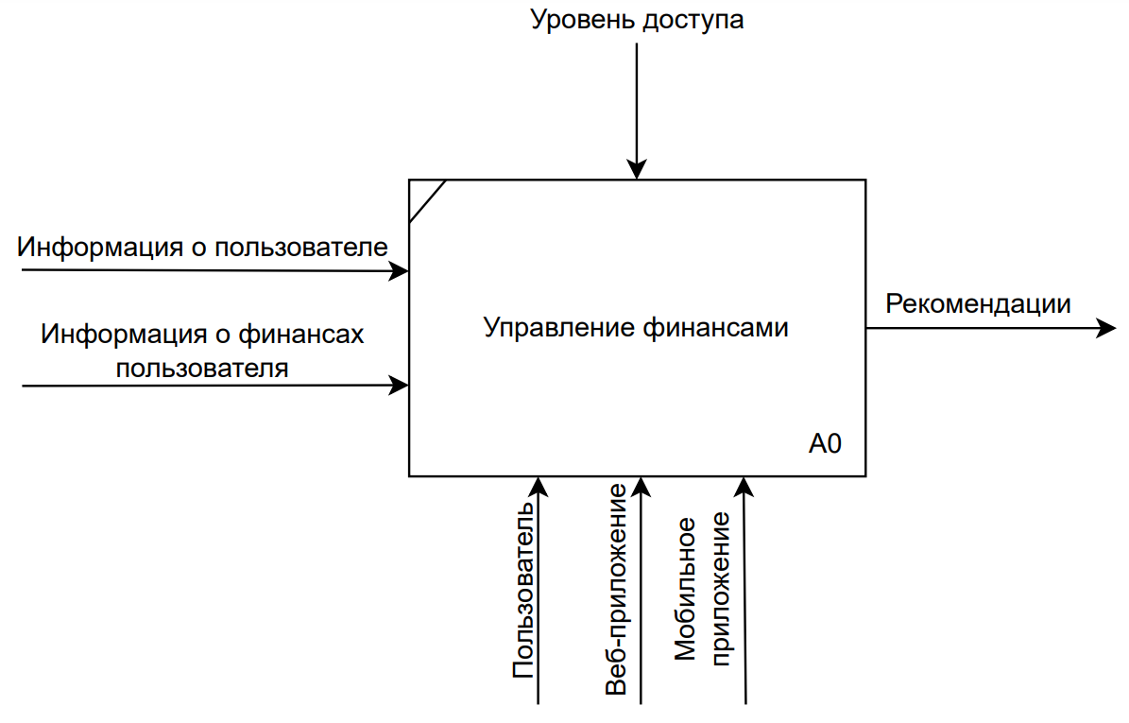

Рисунок 1 – Контекстная диаграмма

На вход бизнеса поступают данные о пользователе и его финансах. Поток управления содержит требование к уровню доступа к функции (роль пользователя приложения). Механизм взаимодействия – это веб-приложение или мобильное приложение, и пользователь. На выходе бизнес-функции получается статистика.

На рисунке 2 представлена диаграмма уровня A0. Она представляет собой декомпозицию бизнес-функции для оформления талонов.

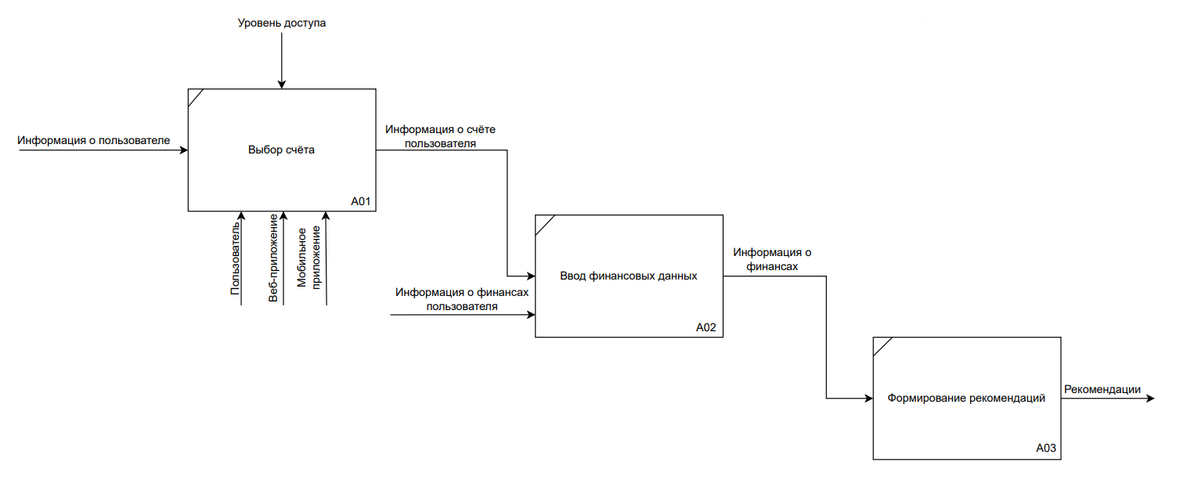

Рисунок 2 – Диаграмма декомпозиции 1 уровня

Данная диаграмма наиболее абстрактного уровня описания системы содержит 2 блока.

Блок А0.1 Выбор счёта: на данном этапе идёт выбор конкретного счёта пользователя, для которого в дальнейшем будет получены рекомендации. Входные данные — это информация о пользователе. Схема включает стрелку управления, которая указывает на то, что только пользователь с соответствующими правами имеет возможность выбрать счёт для анализа и получения рекомендаций. Системой управления является сервер, который может быть веб-приложением или мобильным приложением, и сам пользователь приложения. В результате мы получим подробную информацию о выбранном счёте.

Блок А0.2 Ввод финансовых данных: Пользователь сначала должен ввести информацию о всех своих финансовых операциях. Входные данные включают информацию о выбранном счёте и о финансах пользователя. В результате, после ввода всех необходимых данных, мы получаем детальную информацию о счетах пользователя.

Блок А03: Формирование рекомендаций: на данном этапе пользователь получает рекомендации на основе выбранного счёта, которые он в дальнейшем может использовать для качественного управления своими финансами.